**Laboratorijas darbs Nr.4.**

Darba mērķis:

Izpētīt frekvences manipulēta signāla kropļojumus, kas rodas, to pārvadot selektīvā pastiprinātājā (Noskaņots LC kontūrs)

Eksperimenta shēma

Šajā darbā aprēķini tika veikti ar Matlab scenāriju. Programmas darbību apraksta zemāk redzamā blokshēma:



 LC filtrs

FM demodd

FM mod









4.1. att. Matlab scenāriju raksturojošā blokshēma

Teorētiskais pamatojums

Filtram par pamatu ņēmām 4.2. attēlā redzamo LC kontūru.

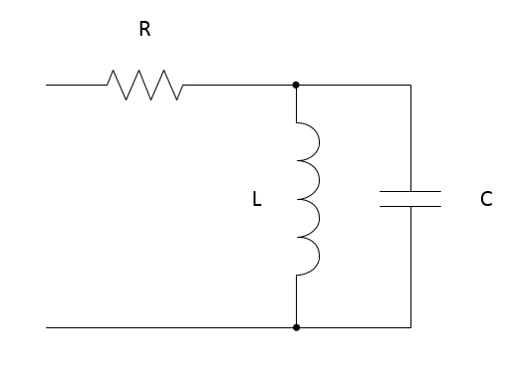

4.2. att. LC filtrs

To apraksta sekojoša pārvades raksturlīkne

,

kur

…..

Ar Matlab funkciju **residue()** var atrast pārvades raksturlīknei atbilstošo impulsa reakciju, kuru tad ar konvolūciju izmantojām izejas signāla aprēķināšanai.

Signāla demodulēšanai izmantojām Matlab funkciju **fmedemod()**.

Novērotais signāls

Kropļojumu analizēšanai izvēlējāmies sinusoidālu signālu ar frekvences lēcienu:



,kur:

 - rezonanses frekvence (rad/s),  
 - laika moments, kurā notiek frekvences lēciens (s),  
 - frekvences deviācija (rad/s),  
t – laiks (s).

Eksperimenta rezultāti

Eksperimenta gaitā aprēķinus atkārtojām izvēloties dažādas pretestības R vērtības. Rezultātā ieguvām izejas signāla frekvences laika diagrammas gadījumiem, kad signāls tiek pārvadīts filtros ar dažādiem caurlaides joslas platumiem. 4.3. attēlā redzamas izejas signāla frekvences laika diagrammas gadījumos, kad R = 5 un R = 30.

Laika diagrammās ir labi redzams, ka ar lielāku pretestību (šoreiz tas nozīmē lielāku labumu un šaurāku caurlaides joslu) frekvences kāpuma fronte ir lēzenāka un ir nepieciešams ilgāks laiks, lai tā sasniegtu noteiktu sliekšņa vērtību.

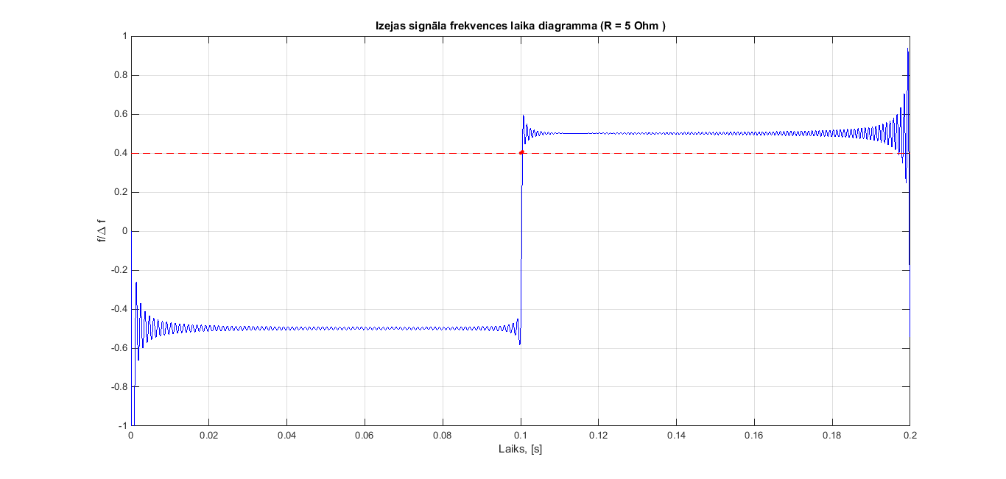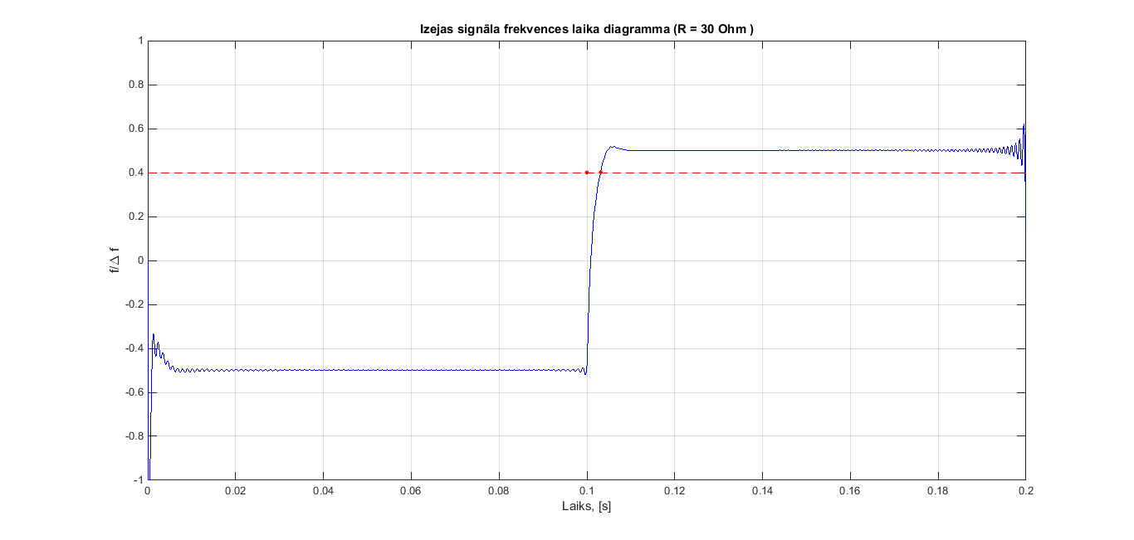

4.3. att. Izejas signāla frekvences laika diagrammas

4.4. attēlā ir apkopoti rezultāti no aprēķiniem, kuros R vērtība mainīta robežās no   
0.01 līdz 20.

Uz vertikālās ass ir atlikta laika aizture, kas nomērīta starp laika momentiem, kad notiek signāla frekvences lēciens filtra ieejā un kad izejas signāla frekvence sasniedz noteiktu vērtības slieksni (izvēlējāmies 80% no beigu vērtības). Uz horizontālās ass ir atlikta filtra caurlaides joslas un signāla deviācijas attiecība .

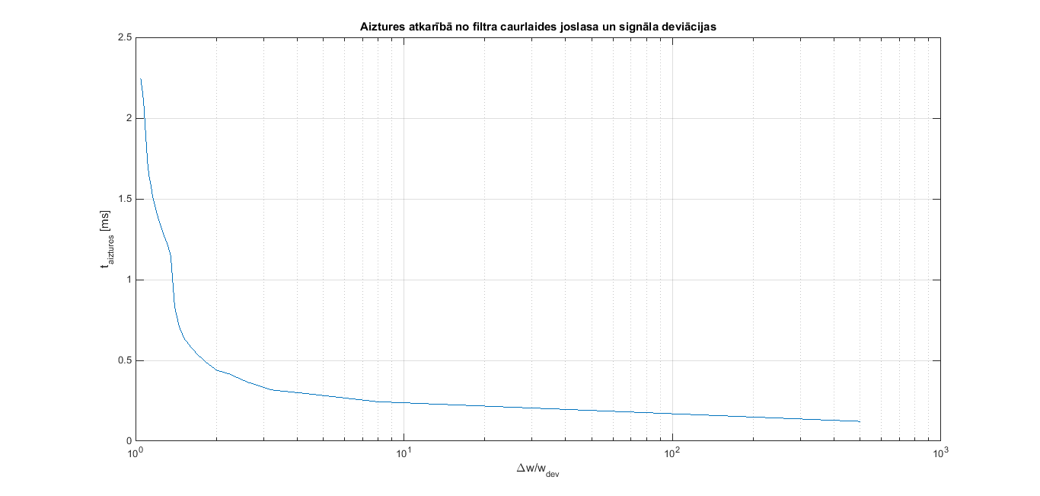

4.4. att. Izejas signāla frekvences vērtības aizture sasniedzot 80% slieksni

Secinājumi

Noskaņotā LC kontūrā FM signāla kropļojumi ir atkarīgi no filtra caurlaides joslas un signāla deviācijas. Veicot eksperimentu, par kropļojumu mēru izmantojām signāla frekvences vērtības aizture līdz noteiktam slieksnim un noskaidrojām, ka filtra radītie kropļojumi palielinās, samazinoties filtra caurlaides joslas un signāla deviācijas attiecībai . Filtra radītie kropļojumi kļūst ievērojami izteikti, kad šī attiecība samazinās zem 0.3.